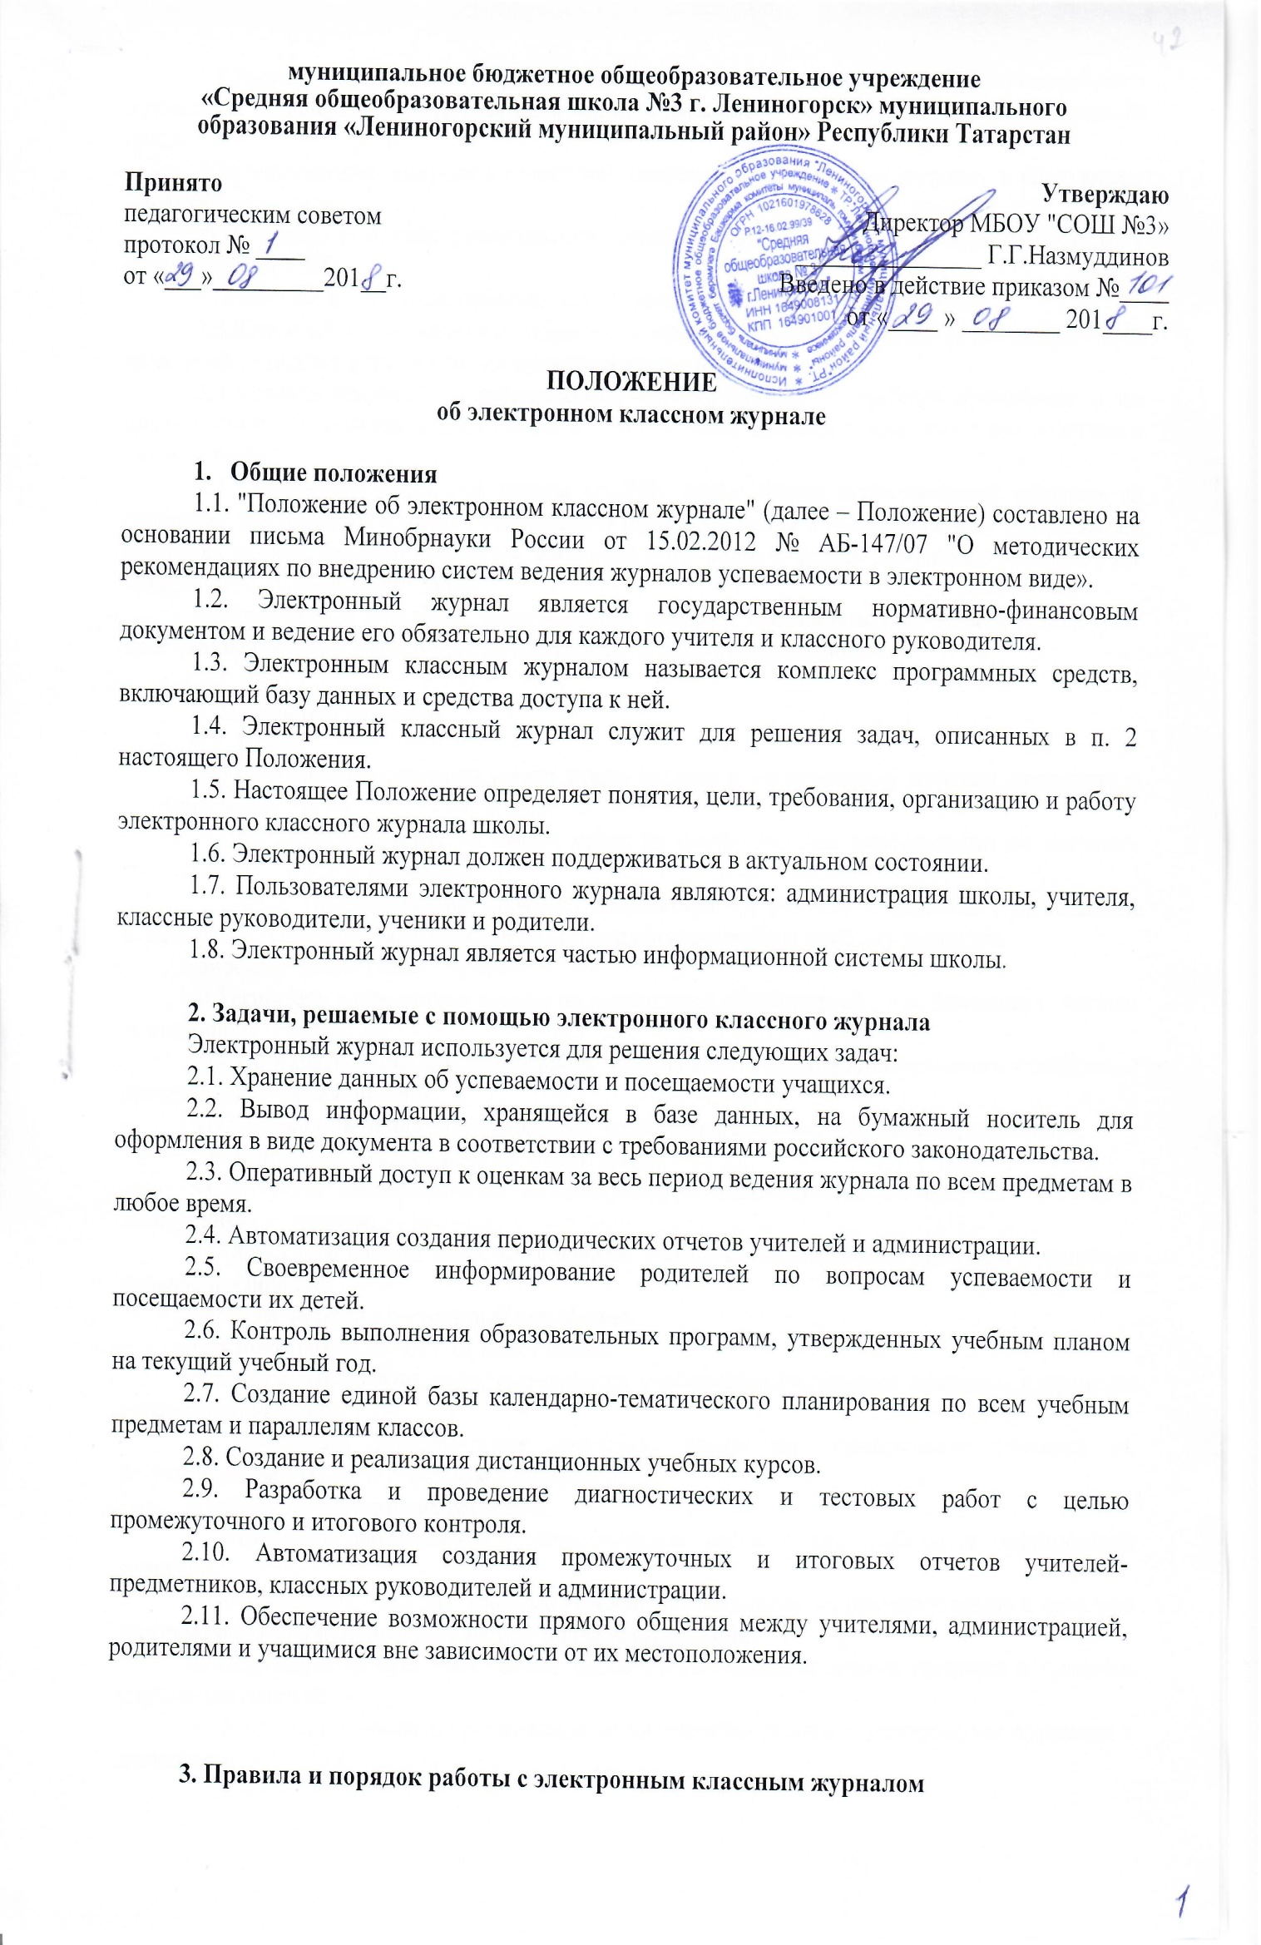

3.1.Инженер по компьютерам устанавливает ПО, необходимое для работы электронного журнала, и обеспечивает надлежащее функционирование созданной программно-аппаратной среды.
3.2.Пользователи получают реквизиты доступа к электронному журналу в следующем порядке:
а) Учителя, классные руководители, администрация получают реквизиты доступа у администратора ЭЖ.
б) Родители и учащиеся самостоятельно регистрируются в системе ЭЖ/ЭД.
3.3.Классные руководители своевременно заполняют журнал и следят за достоверностью данных об учащихся и их родителях в соответствии с инструкцией.
3.4.Учителя аккуратно и своевременно заносят данные об учебных программах и их прохождении, об успеваемости и посещаемости учащихся, домашних заданиях в соответствии с инструкцией.
3.5.Заместители директора школы по УВР осуществляет периодический контроль за ведением электронного журнала, содержащий процент участия в работе, процент учащихся, не имеющих оценок, процент учащихся, имеющих одну оценку, запись домашнего задания, учет пройденного учебного материала.
3.6.Родители и учащиеся имеют доступ только к собственным данным и используют электронный журнал для его просмотра в соответствии с инструкцией.

4. Права, обязанности
4.1. Права:
4.1.1.Все пользователи имеют право доступа к электронному журналу ежедневно и круглосуточно.
4.1.2.Все пользователи имеют право на своевременные консультации по вопросам работы с электронным журналом.
4.1.3. По результатам проверки администратор, учителя и классные руководители вправе рассчитывать на премиальное вознаграждение по итогам учебных периодов.
Директор школы имеет право:
а) Назначать сотрудников школы на исполнения обязанностей в соответствии с данным положением;
б) Обозначать темы для обсуждения, касающиеся учебно-воспитательного процесса, и процесса управления школой;
в) Публиковать приказы и положения, издаваемые в школе, в разделе «Документы».
Заместитель директора по УВР имеет право:
а) Получать своевременную индивидуальную консультацию по вопросам работы с электронным журналом;
б) Обсуждать любую тему, касающуюся учебно-воспитательного процесса, и процесса управления школой;
в) Вести личный электронный портфолио.
Администратор по ЭЖ/ЭД имеет право:
а) Обсуждать любую тему, касающуюся учебно-воспитательного процесса, и процесса управления школой;
б) Составлять представление директору школу на премирование учителей по результатам работы с электронным журналом.
Учитель-предметник имеет право:
а) Получать своевременную консультацию по вопросам работы с электронным журналом;
б) Формировать свои электронные учебные курсы, итоговые, промежуточные и срезовые тестовые работы и использовать их при проведении уроков;
в) Обсуждать любую тему, касающуюся учебно-воспитательного процесса и процесса управления школой;
г) Обсуждать и вносить предложения по улучшению работы с электронным журналом и дневником;
д) При своевременном, полном и качественном заполнении электронного журнала формировать отчеты по работе в электронном виде:
• Календарно-тематическое планирование;
• Итоги успеваемости по предмету за учебный период;
• Отчет учителя-предметника по окончании учебных периодов и итоговый;
е) Создавать и публиковать объявления на электронной доске объявлений;
ж) Вести личный электронный портфолио;
Классный руководитель имеет право:
а) Получать своевременную консультацию по вопросам работы с электронным журналом;
б) Обсуждать любую тему, касающуюся учебно-воспитательного процесса и процесса управления школой;
в) При своевременном, полном и качественном заполнении электронного журнала учителями-предметниками формировать отчеты по работе в электронном виде:
• Отчет о посещаемости класса (по месяцам);
• Предварительный отчет классного руководителя за учебный период;
• Отчет классного руководителя за учебный период;
• Итоги успеваемости класса за учебный период;
• Сводная ведомость учета успеваемости обучающихся класса;
• Сводная ведомость учета посещаемости.
г) Формировать при необходимости «Информационное письмо для родителей» в бумажном виде для вклеивания в обычный дневник обучающегося;
д) Создавать и публиковать объявления на электронной доске объявлений;
е) Вести личный электронный портфолио.
4.2. Обязанности:
Директор школы обязан:
а) Разрабатывать и утверждать нормативную и иную документацию ОУ по ведению ЭЖ/ЭД;
б) Осуществлять контроль за ведением ЭЖ/ЭД не реже 1 раза в четверть.
в) Создать все необходимые условия для внедрения и обеспечения работы электронного журнала в учебно-воспитательном процессе и процессе управления школой;
Заместители директора по УВР обязаны:
а) Совместно с другими административными сотрудниками разрабатывать нормативную базу учебного процесса для ведения ЭЖ/ЭД для размещения на сайте ОУ;
б) Формировать расписание занятий по классам, учителям и кабинетам в начале учебного года. При необходимости проводить корректировку расписания;
в) Проверять наличие календарно-тематического планирования в электронном журнале школы у учителей предметников до начала учебного года;
г) Контролировать своевременность заполнения электронного журнала учителями-предметниками и классными руководителями с помощью «Отчета о доступе к классному журналу»;
д) Создавать и публиковать объявления на электронной доске объявлений о времени и месте классных собраний, изменениях в расписании и другой оперативной информации для учителей, учеников и родителей;
е) Анализировать данные по результативности учебного процесса и, при необходимости; формировать необходимые отчеты в бумажном виде по окончанию учебных периодов.
Администратор по ЭЖ/ЭД обязан:
а) Организовать внедрение ЭЖ/ЭД в ОУ;
б) Разработать совместно с администрацией школы, нормативную базу по ведению ЭЖ/ЭД;
в) Обеспечить всех пользователей реквизитами доступа к электронному журналу. Вести базу данных пользователей и статистику работы с электронным журналом;
г) Контролировать работу с электронным журналом всех участников образовательного процесса: администрации, учителей, учеников и их родителей;
д) Обеспечивать своевременную консультацию по вопросам работы с электронным журналом;
е) Проводить школьные семинары, направленные на изучение возможностей и способов работы с электронным журналом;
ж) Поддерживать связь с родителями и осуществлять необходимые консультации по вопросам подключения и работы с электронным журналом
з) Размещать на школьном сайте нормативно – правовые документы по ведению ЭЖ/ЭД;
и) Размещать на сайте ОУ инструкцию по работе с ЭЖ/ЭД для учеников, родителей (законных представителей), педагогов.
Классный руководитель обязан:
а) Проходить обучения на школьных семинарах, направленных на изучение приемов работы с электронным журналом;
б) Заполнять и следить за актуальностью данных об обучающихся своего класса и их родителях;
в) Контролировать своевременное (еженедельное) заполнение базы данных ЭЖ/ЭД об обучающихся учителями-предметниками; вести мониторинг успешности обучения;
г) Инструктировать учащихся и их родителей по вопросам регистрации в ЭД;
д) Организовать сбор комплекта документов по обеспечению законодательных требований о защите персональных данных (ПДн);
е) Вносить в электронный журнал факты пропуска занятий обучающимися по уважительной причине;
ж) Еженедельно корректировать выставленные учителями предметниками факты пропуска занятий обучающимися;
з) Оповещать родителей неуспевающих обучающихся, обучающихся, пропускающих занятия по неуважительной причине;
и) Проводить обучение для учеников и родителей (законных представителей) по работе с ЭЖ/ЭД;
к) Организовать обмен информацией с обучающимися и родителями (законными представителями);
л) Осуществлять контроль доступа родителей и обучающихся.
Учитель-предметник обязан:
а) Проходить обучения на школьных семинарах, направленных на изучение приемов работы с электронным журналом;
б) Заполнять электронный журнал непосредственно на уроке или отсрочено не позднее чем через 3 часа после окончания занятий обучающихся каждого дня в точках эксплуатации ЭЖ/ЭД;
в) Ежедневно заполнять данные по домашним заданиям;
г) Систематически проверять и оценивать знания обучающихся, а также отмечать посещаемость в электронном журнале;
д) Выставлять итоговые оценки обучающихся за четверть, полугодие, год, экзамен и итоговые не позднее сроков, оговоренных приказом по школе по завершении учебного периода;
е) При необходимости оповещать родителей неуспевающих обучающихся, обучающихся, пропускающих занятия;
ж) До начала учебного года создать календарно-тематическое планирование и внедрить его в электронный журнал. Количество часов в календарно-тематическом планировании должно соответствовать учебному плану;
з) Вести все записи по всем учебным предметам (включая уроки по иностранному языку) на русском языке с обязательным указанием не только тем уроков, но и тем заданий по уроку;
и) Определить состав подгрупп совместно с классным руководителем, при делении класса по предмету на подгруппы, и сообщают администратору по ЭЖ/ЭД. Записи вести индивидуально каждым учителем, ведущим группу;
к) На странице электронного журнала «Темы уроков и задания» вводить тему, изученную на уроке.

5. Общие правила ведения учета
5.1. Внесение информации о занятии и об отсутствующих должны производиться по факту в день проведения. Если занятие проводилось вместо основного преподавателя, факт замены должен отражаться в момент внесения учетной записи.
5.2. Внесение в журнал информации о домашнем задании должно производиться в день проведения занятия.
5.3. Результаты оценивания выполненных обучающимися работ должны выставляться не позднее 8 дней со дня их проведения в соответствии с принятыми в ОУ правилами оценки работ.
5.4. Архивное хранение учетных данных должно предусматривать контроль за их целостностью и достоверностью на протяжении всего необходимого срока.

6. Условия совмещенного хранения данных в электронном виде и на бумажных носителях
6.1. В случае необходимости использования Данных ЭЖ из электронной формы в качестве печатного документа информация выводится на печать и заверяется в установленном порядке. Архивное хранение учетных данных на бумажных носителях должно осуществляться в соответствии с действующим Административным регламентом Рособрнадзора, утвержденным приказом Минобрнауки России от 21 января 2009 г. № 9.
6.2. Сводная ведомость итоговой успешности класса за учебный год выводится из системы учета в том виде, который предусмотрен действующими требованиями архивной службы. Если данные по учебному году хранятся в электронном виде, сводная ведомость может быть передана в архив сразу по завершении ведения учета в соответствующем классном журнале.
6.3.При ведении учета в электронном виде необходимость вывода данных на печать для использования в качестве документа определяется соответствием используемой информационной системы ГОСТ Р ИСО 15489-1-2007 «Система стандартов по информации, библиотечному и издательскому делу. Управление документами. Общие требования».

